Установка Keysystems.CryptoModule
Для этого необходимо в окне авторизации в Системе нажать на кнопку [Сертификат]
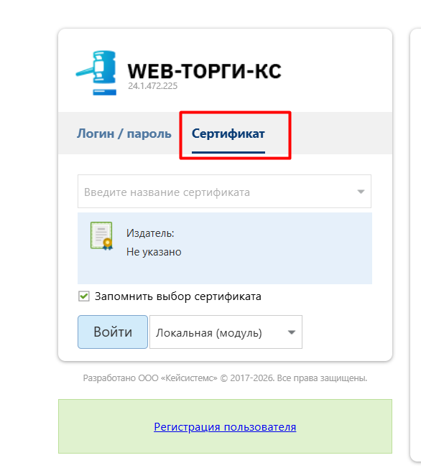
В открывшемся окне можно открыть инструкцию и также скачать архив.
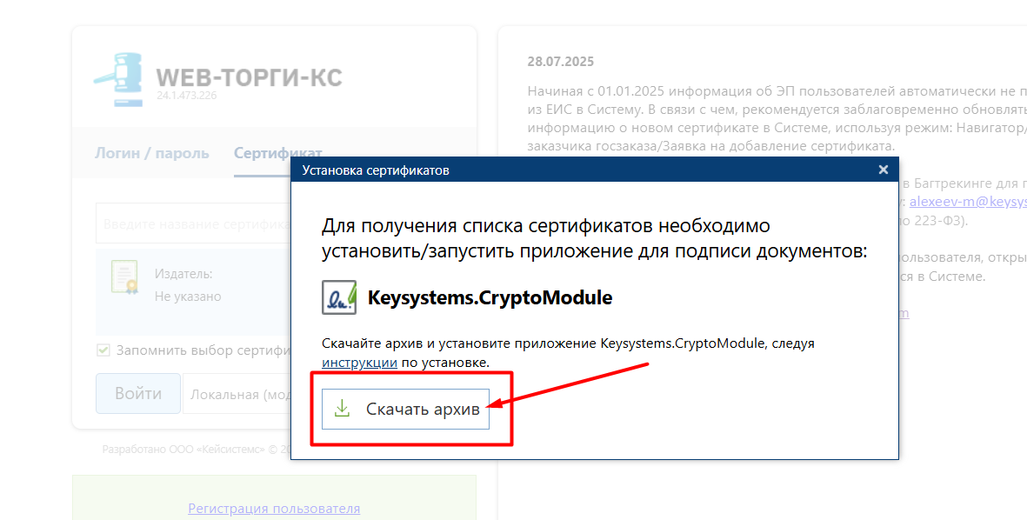
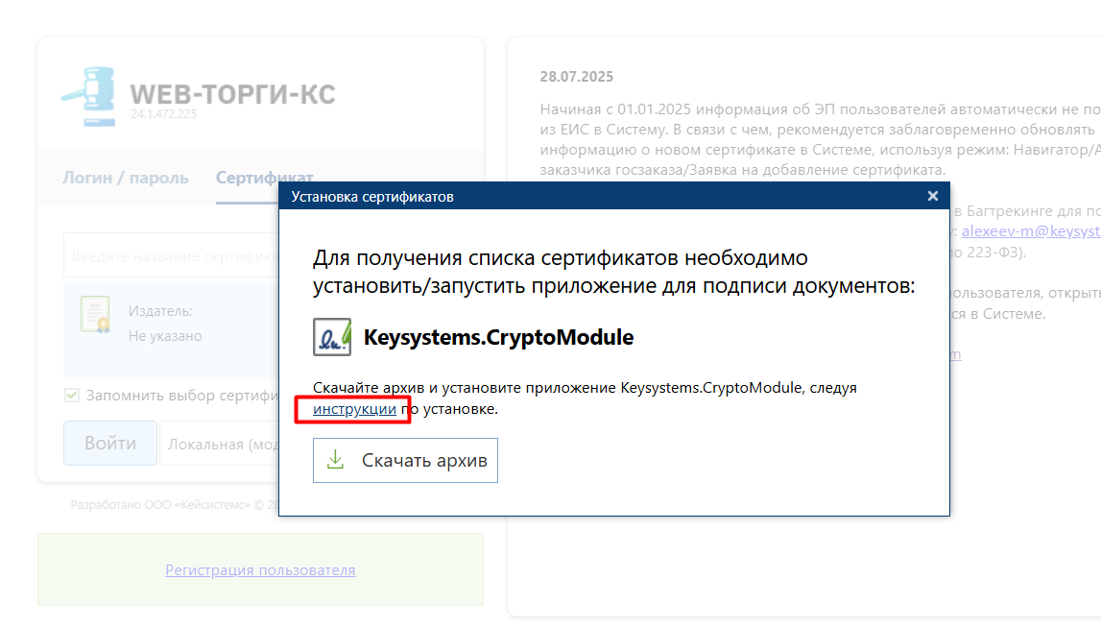
Для установки Keysystems.CryptoModule откройте инструкцию, которая отобразится в отдельном окне. Следуйте указаниям из инструкции для корректной установки модуля.

